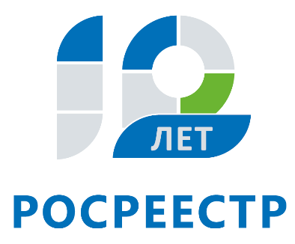
Управление Федеральной службы
государственной регистрации,
кадастра и картографии
по Иркутской области

Специалисты Управления Росреестра по Иркутской области расскажут, как получить информацию из фонда данных, полученных в результате землеустройства

8 августа в Управлении Росреестра по Иркутской области пройдет прямая телефонная линия на тему: «Как получить информацию и копии документов государственного фонда данных, полученных в результате землеустройства?».
В этот день на вопросы граждан ответят специалисты-эксперты отдела геодезии, картографии, землеустройства и мониторинга земель Эрика Анатольевна Иванова (тел. 8(3952) 450-272) и Ирина Степановна Решетникова (тел. 8(3952) 450-252).
Прямая линия пройдет с 8 до 17 часов.

По информации Управления Росреестра по Иркутской области

